Génétique bactérienne

I) Introduction à la Génétique bactérienne et cycles des phages

Les premières expériences de génétique ont eu lieu sur des microorganismes, bactéries et phages (virus bactériens), mais ce qui a été découvert est aussi appliqué aux eucaryotes.
Les bactéries sont haploïdes (ADN double brin), ce qui est très utile en génie génétique car il y a correspondance entre génotype et phénotype (pas de récessivité).

Espèces haploïdes = pas de phénomène de dominance ou de recessivité.
Pour savoir si une mutation est artificielle on va rendre pour un temps les haploides diploides et on saura si la mutation est recessive ou dominante.

Phage = Virus bactérien (bactériophages). Ce sont des parasites obligatoires : ils ne peuvent se reproduire qu’à l’intérieur d’une bactérie hôte. La plupart du temps ils vont utiliser un certain nombre de protéines de la bactérie pour assurer leur multiplication. Les bactériophages vont avoir des specificités, ils ne vont pas pouvoir infecter toutes les bactéries.

Pour un bactériophage donné existent des bactéries sensibles à l’infection et des bactéries résistantes à l’infection.
Ce qui definit la sensibilité ou la resistance à l’infection c’est la capacité pour le phage à faire rentrer ou non son matériel génétique dans la bactérie, et la capacité à la bactérie de répliquer ou non le matériel génétique du phage selon les protéines qu’elle contient. On les dit permissives ou non permissives.

Donc avant de travailler avec une souche de bactéries on vérifie qu’elles soient sensibles et permissives.

La replication des phages est leur cycle de vie.
Il est composé de 3 étapes :

1ère étape d’ ENTREE dans la bactérie, qui dépend :

- De l’ adsorption, la capacité du phage à entrer en interation physique avec la bactérie par reconaissance entre les protéines du phage et protéines de la membrane bactérienne ou recepteurs.
- De l’injection du matériel génétique dans la bactérie.

La très grande majorité des phages ont la structure suivante :

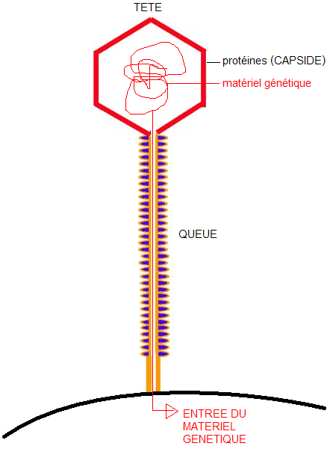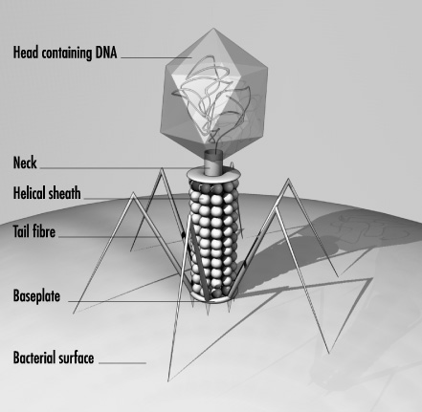
Il n’y a que les acides nucléiques qui rentrent à l’intérieur d’une bactérie.

2e étape de MULTIPLICATION : Réplication du matériel génétique (nombre variable de nouveaux génomes, il peut être repliqué de 10 à 100 fois). C’est la phase précoce. Ensuite on a synthèse des protéines de la capside et leur assemblage. C’est la phase tardive.

3e étape de PRODUCTION : Destruction des membranes bactériennes. C’est la lyse et sortie des phages. Le nombre de phages produits va là encore être variable selon l’espèce : c’est le « burst size ».

L’ensemble de ces 3 étapes est appelé cycle de lyse. L’ensemble des phages capables de faire ce cycle et uniquement ce cycle sont appelés phages virulents ou lytiques. On les appelle aussi phages à transmission horizontale.

Phages tempérés = après leur entrée dans la bactérie ils font un choix :
- Lyse.
- Intégration du génome du phage dans le génome bactérien. Dans ce cas la bactérie est appelée bactérie lysogène. Elle devient non-permissible. On dit qu’elle est immune, protégée de la lyse. Cette immunité est due à une protéine codée par le phage intégré, la protéïne C1 ou répresseur. Une bactérie lysogène après sa replication donnera deux bactéries lysogènes.
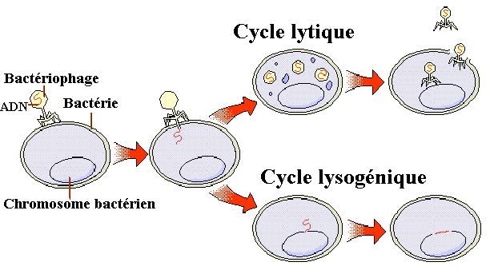
Le phage va donc protéger les bactéries infectées pendant une période de disette, et lorsque les bactéries seront en proliférations il va lancer la lyse. Cet état de lysogénie n’est donc pas un phénomène permanent. Il est possible de revenir à un cycle de lyse à partir d’une bactérie lysogène.
Soit c’est un retour spontanné, soit il y a induction volontaire grâce à une exposition aux UV.

BILAN : - Les phages sont des parasites.
- Il existe 2 grandes familles de phages :
- Phages virulents ou lytiques.
- Phages témpérés.

II) Etude quantitative

Pour visualiser les phages on va utiliser la technique de la plage de lyse. Cela nous permettra de dénombrer des phages et de voir leur phénotype.
Pour cela on va procéder à l’infection. Ensuite on va réaliser des dilutions et mélanger les bactéries infectées avec des bactéries en excès appellées bactéries indicatrices. On mélange le tout avec de la gélose et on l’étale sur une boîte de pétri.

Entre l’étalement et l’observation s’est passé une nuit de culture.
A la surface de la boîte seront réparties aléatoirement les bactéries infectées et les bactéries indicatrices. La gelose va se solidifier. Les bactéres indicatrices vont recouvrir la totalité de la surface de la boîte et former ainsi un tapis bactérien. A chaque endroit où la bactérie infectée est tombée sur la boîte la lyse se produit.
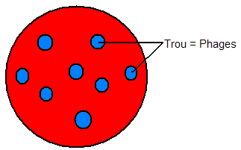
Le seul endroit où ce tapis bactérien sera interrompu sera l’endroit où les bactéries initialement infectées seront tombées et auront produit des phages et infecté les bactéries indicatrices. Ces trous sont appelés plages de lyse.

Chaque phage ayant infecté une bactérie, le nombre de trous representera le nombre de phages présents initialement.
Une plage correspondra à un phage si on est à faible multiplicité d’infection (MOI).

Un phage tempéré faisant 10% de lysogénie lysera 9 bactéries sur 10. A chaque fois qu’il y aura des cycles d’infections sur les bactéries indicatrices il y aura 10% de lysogénie. Donc dans ce cas les trous ne seront pas pleins. On va avoir des îlots de bactéries lysogènes entourées de phages = PLAGES TROUBLES.
Un phage virulent ou lytique lysera 10 bactéries sur 10. Les trous seront pleins = PLAGES CLAIRES.

Suivi dans le temps d’un cycle d’infection

On part d’une portion de bactéries en croissance où l’on ajoute des phages et on se place à une multiplicité d’infection de 1 (on aura autant de phages que de bactéries).
Selon la Loi de Poisson, quand MOI = 1 on a 66% de bactéries infectées par au moins un phage. Si on considère que le cycle de réplication est de 20 minutes :

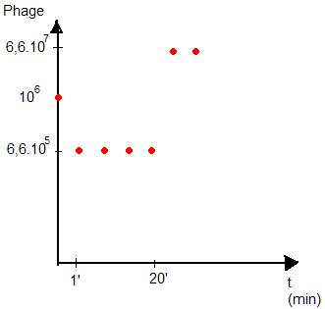
Burst size (nombre de phages produits ar bactérie, invariable en fonction du nombre de phage qui se trouve dans une bactérie)= 100.
Ce que l’on dose dans cette expérience ce sont des centres infectieux (tout ce qui est capable de donner une plage de lyse, c’est à dire phages libres + bactéries infectées).
Si on dosait les phages on en aurait 1 million au début. A 1 minute on en aurait 0 car ils auraient intégré les bactéries. On les verrait réapparaître après 20 minutes.

III) Mutants de phages

1) Obtention de mutants de phages

Pour obtenir des mutants de phages on fait agir des agents mutagènes.
Pour qu’ils agissent et entraînent des mutations, il faut que l’ADN soit entrain de se répliquer, et donc, chez les phages, qu’ils soient en cours d’infection.

Après récupération des phages il faudra distinguer les phages mutants des normaux.
On fera cette distinction en observant leur phénotype.Après la lyse on analyse les phages issus de la mutagénèse :
- Certains seront non mutés ou auront des mutations silencieuses : phénotype sauvage WT.
- D’autres auront une mutation : phénotype mutant.

Comment observer le phénotype des phages ? En observant la plage de lyse.
Si on se place à une MOI = 0,1 on aura au maximum un phage par bactérie. Après etalement sur boîte de pétri on aura chaque plage de lyse qui sera le reflet du comportement d’un seul phage initial.

- Si la plage de lyse est + grosse que la normale : ce mutant se réplique + vite que WT.
- Si la plage de lyse est - grosse que la normale : ce mutant se réplique - vite que WT.
- Pour un phage tempéré, si on observe une des plage qui est claire, alors ce phage ne sera plus capable de faire de la lysogénie.

Si le mutant est totalement incapable de se répliquer, on n’observera aucune plage de lyse. Donc on ne sera pas capable d’isoler ce mutant. Dans ce cas on mettra en place la recherche de mutants conditionnels (mutants moléculaires qui dans certaines conditions se comportent en mutants et qui dans d’autres feront comme s’ils ne l’étaient pas).

Cette année on s’intéresse aux mutants conditionnels thermosensibles : dans des conditions A et B de temperatures différentes, ces mutants se comportent différement.
- La température où le mutant adopte un phénotype WT est appelée condition ou température permissive.
- La température où le mutant adopte un phénotype de mutant est appelée condition ou température restrictive.

Pour détecter les phages :
- On fait l’étalement en condition permissive (30°C). On obtient certaines plages de lyse.
- On fait une réplique de ces plages qu’on met en conditions restrictives (42°C).

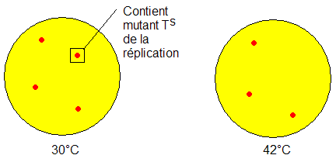
→ Le mutant est détecté.

2) Dominance / Récessivité

Maintenant il s’agit de déterminer si ces mutants sont dominants ou recessifs.
On va mettre en présence des mutants et des WT à haute MOI (= 10), de manière à ce que les bactéries contiennent les deux types de phages (état semblable à celui de la diploïdie). La plage de lyse obtenue sur une boîte avec gélose molle et bactéries indicatrices sera le reflet de la co-infection.
Deux sortes de plages peuvent être formées :
- Petites plages, ou moins de plages produites ou cycle de reproduction plus long (mutant dominant).
- Grandes plages (* mutant récessif, le mutant a été aidé par le WT à se répliquer aussi vite
que lui. → 50% WT 50% mutant.
* mutant cis dominant, le mutant se comporte comme un mutant et n’est
pas aidé par le sauvage, et ne l’empêche pas de se répliquer. → Beaucoup
plus de WT que de mutant).

Pour faire la différence entre les mutants cis dominants ou récessifs, on récupère les phages présents dans la plage de lyse, on fait une infection à faible MOI, bactéries indicatrices et gélose molle, et on obtient :

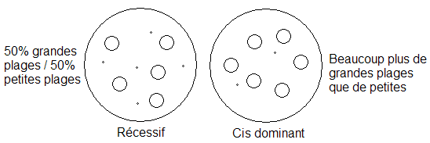

3) Test de complémentatiton

Ce test se fait toujours entre mutants récessifs. Avec ce test on arrive à déterminer si deux mutants ont le même phénotype ou pas.
On met ensembles dans la même bactérie deux mutants donnant a priori le même phénotype. On observe ensuite si on arrive à réobtenir un phénotype sauvage.

Exemple 1:

Deux phages aux mutations récessives donnant de petites plages :
Phage m₁ = polymérase mutée (réplication entravée). Pol- et Cap+.
Phage m₂ = protéines de capside mutées (difficultés de survie). Pol+ et Cap-.
On les introduit dans la même bactérie. Si on obtient à nouveau des phages WT, on dit que ces deux phages sont capables de complémenter.
Donc pour avoir une plage de lyse de taille correcte, on a besoin de deux phages appartenant à deux groupes différents.

Concrètement, on réalise une co-infection entre m₁ et m₂ (entre mutants pris 2 à 2) à haute MOI. On rajoute des bactéries indicatrices et de la gelose qu’on étale :
- Phénotype WT → Les deux mutants complémentent et appartiennent à des groupes différents.
- Phénotype mutant → Les deux mutants appartiennent au même groupe et ne complémentent pas.

Les conditions doivent obligatoirement être restrictives.

 | 1 | 2 | 3 | 4 | 5
1 | mutant | WT | mutant | WT | ?
2 | WT | mutant | WT | ? | ?
3 | mutant | WT | mutant | ? | ?
4 | WT | ? | ? | mutant | ?
5 | ? | ? | ? | ? | mutant

→ 1 et 3 appartiennent au même groupe.
→ 1 et 2 appartienent à des groupes différents, ainsi que 2 et 3, 1 et 4.
Exemple 2:

Les phages mutants de la lysogénie (transmission horizontale, voir début du cours).
Les phages tempérés mutés sont incapables de s’intégrer dans le génome bactérien : plages claires alors que le WT fait des plages troubles.
On effectue une co-infection à haute MOI, et selon les résultats on saura si le mutant est dominant (plages claires) ou pas.
Si on obtient des plages troubles, on peut avoir des bactéries ayant ingéré le phage WT et le phage mutant s’il s’agit de mutants récessifs, ou il y aura uniquement des bactéries contenant le gène du phage WT si le mutant est cis dominant.
On récupère donc les bactéries lysogènes des plages de lyse, et par traitement aux UVs (qui inactive le répresseur C1 et permet au phage de se multiplier à nouveau), on induit un nouveau cycle de lyse. On dilue les phages ainsi obtenus, et on réalise une infection à basse MOI (avec gélose et bactéries indicatrices).

→ 100% plages troubles = cis dominant.
→ 50% claires et 50% troubles = récessif.

BILAN : - Mutants (conditionnels ou non).
- Test de dominance/récessivité par rapport au WT.
- Mutants récessifs capables ou non de complémenter.
- Si capable de complémenter → 2 groupes différents.
- Si incapable de complémenter → même groupe de complémentation.

Ces découvertes et analyses ont permis de déterminer toutes les voies de régulation chez les Eucaryotes.

4) Les mutations des voies de synthèse et de dégradation

Si des bactéries de souches différentes sont incapables de synthétiser de l’arginine on ne peut en conclure qu’elles ont la même mutation, car la mutation aurait pu intervenir à différentes étapes de la synthèse de l’arginine :

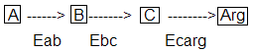

Bact Eab⁻ → Ne fabrique pas Arg [Arg⁻].
Bact Ebc⁻ → Ne fabrique pas Arg [Arg⁻].
Bact Ecarg⁻ → Ne fabrique pas Arg [Arg⁻].

On doit fournir de l’arginine à ces bactéries.

En mélangeant les génomes de deux de ces bactéries (elles deviendraient diploïdes), elles pourraient synthétiser de l’arginine. Elles sont capables de complémenter pour la synthèse de l’arginine. Elles n’appartiennent pas au même groupe de mutants, elles ne sont pas mutées sur la même gène.
Donc si on peut définir deux groupes, il y a au moins deux gènes impliqués dans la synthèse de l’arginine.
Le nombre de groupes de complémentation indique le nombre minimum de gènes impliqués dans la réalisation d’une fonction.

Ces tests de complémentation se font toujours entre mutants recessifs.
Si on étudie une fonction de dégradation, la dégradation du lactose par exemple :

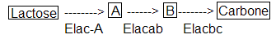

Les mutants [lac⁻] peuvent être ElacA⁻, Elacab⁻ ou Elacbc⁻.
On doit leur donner tout sauf du lactose.
Mais sinon le mecanisme reste le même.

Sur un mode de synthèse, la synthèse se fait au non.
Sur un mode de dégradation les choses sont différentes. On doit faire attention au milieu : si on a du glucose et du lactose, la bactéries fait un choix : elles commence tout d’abord à dégrader le glucose (coût énergétique moindre). Du coup elle ne synthétise pas les enzymes nécessaires à la dégradation du lactose.
Dans un milieu uniquement composé de glucose la bactérie n’exprime pas non plus les enzymes dégradant le lactose.

Ce sont des phénomènes de régulation transcriptionnelle des gènes codants pour les protéines de dégradation du lactose. Ces gènes sont réprimés en présence de glucose. Donc ils sont généralement sous forme réprimée.

Opéron : Ensemble de gènes nécessaires à la réalisation d’une fonction.

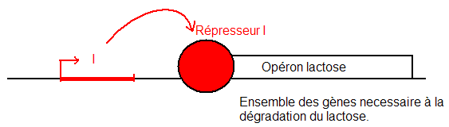

Ces gènes sont controlés par un promoteur. Il ne fonctionne pas s’il y a un répresseur I fixé dessus, codé par un gène I. Donc les polymérases ne peuvent venir transcrire cette région.

Si on rajoute du lactose celui ci piège le répresseur, et du coup on a transcription de l’opéron.

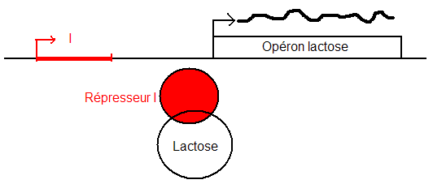
Les systèmes d’opérons seront toujours des systèmes de gènes dont l’expression est coordonnées sous le contrôle d’activateurs et de répresseurs.

* Si une bactérie est [lac⁻] elle est mutée sur un des gènes exprimant une enzyme nécessaire à la dégradation du lactose.
* Une mutation dans le gène du represseur qui va modifier ses AA qui normalement sont reconnus par le lactose empêchera l’inhibition du répresseur. Alors la bactérie sera phénotypiquement [lac⁻]. C’est la mutation I^{S}.
* Une mutation sur les AA du répresseur l’empêchant de reconnaître l’ADN rendra impossible sa fixation. Il reste phénotypiquement [lac⁺] mais n’est plus régulé. C’est un mutant I⁻.
* Si la région d’ADN reconnue par le répresseur (région opérateur) est mutée, il ne s’y fixera plus est sera phénotypiquement [lac⁺] non régulé. C’est un mutant O^{c} (opérateur constitutif).

5) Création de bactéries diploïdes

On va créer des bactéries partiellement diploïdes car il n’y a pas la place dans une bactérie pour 2 génomes entiers. Il existe 3 techniques :

- CONJUGUAISON : Certaines bactéries ont un facteur F⁺ qui peut coder pour des protéines qui peuvent former un poil et par cet intermédiaire créent un pont cytoplasmique qui permet le passage d’une copie de la F⁺ à la F⁻. On utilise cette capacité à transmettre du matériel génétique pour fabriquer des

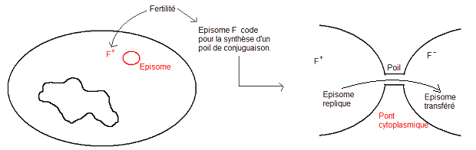

Les épisomes peuvent s’intégrer dans le chromosome bactérien puis s’exciser des chromosomes parfaitement ou imparfaitement :

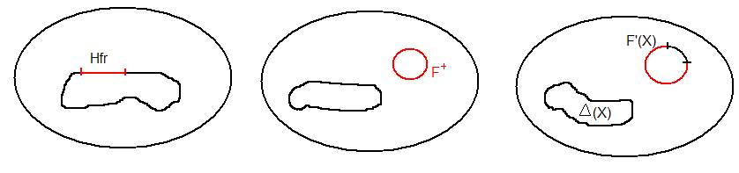
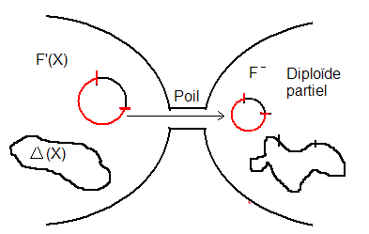

Animation sur http://www.ac-creteil.fr/biotechnologies/doc_microbio-bacterialconjugation.htm

- TRANSDUCTION RESTREINTE : Lorsqu’une bactérie fait de la lysogénie elle est capable d’intégrer le phage dans son chromosome bactérien. Par un phénomène d’induction on peut faire revenir le phage dans un cycle de lyse. Et dans ce cas là il y a excision du génome du phage. Si elle est parfaite on recupère un cycle de lyse classique.

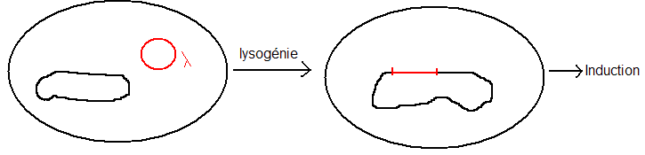

Si elle est imparfaite, on se retrouve avec un génome de phage qui aura emporté un bout de génome bactérien. Mais un phage ne peut emporter dans sa capside qu’une quantité de matériel génétique donné. Donc il laissera forcément une partie du génome de la bactérie. Ce phage est apellé phage défectif. Il sera capable d’infecter une autre bactérie mais sera incapable de la lyser.

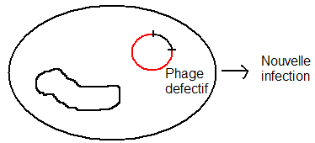

Lorsqu’un phage défectif réinfecte une bactérie, l’état diploïde partiel est maintenu après intégration. Cette intégration peut se faire par recombinaison entre les deux gènes X, ou par recombinaison entre génome de phages (tempérés).

Le cas le plus fréquent est la transduction lysogène parfaite. Il y a autant de transductions restreintes différentes qu’il y a de phages différents.

- TRANSFORMATION : utilise un plasmide portant le gène X qui va rentrer dans la bactérie qui deviendra diploïde pour ce gène X.

Dans les deux premières techniques on n’a pas à intervenir. Les bactéries font le travail seules. La troisième technique implique un invertissement de la part du manipulateur.

A l’aide de ces trois techniques et plus particulièrement de la conjuguaison et de la transduction restreinte, on va pouvoir déterminer si les mutants sont recessifs, dominants, ou cis dominants. Et parmi les recessif on va pouvoir déterminer le nombre de groupes différents et ainsi savoir le nombre de gènes impliqués dans la fonction étudiée.

BILAN : - Isoler mutants.
- Caractériser mutants récessifs.
- Tests de complémentation entre mutants recessifs.
→ Nombre de groupes → Nombre minimum de gènes impliqués dans une
fonction.
- Techniques : → Chez le phage faire une coinfection à haute MOI (mutants 2 à 2) :
analyse phénotypique.
→ Chez des bactéries diploïdes partielles stables :
* Conjuguaison F’.
* Transduction restreinte (Phages tempérés).
* Transformation après clonage du gène d’intérêt.

IV) Cartographie génétique

1) Principe

Recombinaison par échange de matériel génétique entre régions homologues, par exemple entre 2 chromosomes identiques lors de la méïose.
On va étudier une relation entre la probabilité qu’un évenement de recombinaison se produise, et la distance qui sépare les deux points concernés.
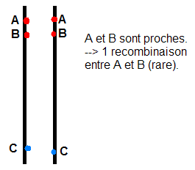
Crossing-over (c.o.) : croisement entre deux brins de chromosome et recombinaison.

Plus A et B sont proches, plus la fréquence de recombinaison est faible.

Plus deux mutations sont proches, plus la fréquence de recombinaison est faible.
Donc on ne va être capable de visualiser une recombinaison que s’il y a une différence entre ce qui existe avant et après la recombinaison.

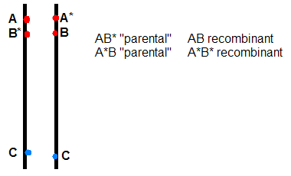

Un évènement de recombinaison peut produire 2 recombinants.
Statistiquement, entre A et C, il va se produire autant de nombre de paire que de nombre impaire de crossing-over, car A et C sont si loin, que les formes recombinées vont apparaitre autant de fois que les formes parentales.

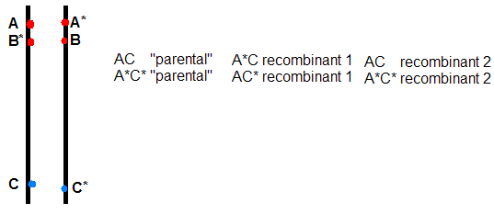

On obtient des mutants non-liés génétiquement : les formes recombinées sont statistiquement autant présentes que les formes parentales.
→ Si deux mutations sont très éloignées, la fréquence des recombinants obtenus est de 50 %.
Il n’y a pas de liaison génétique entre ces mutations.

Si la fréquence de recombinaison est inférieure à 50%, on considère qu’il y a une liaison génétique.

On a établit une règle entre le nombre de recombinants et la distance qui sépare les deux sites : On définit un cMo (centiMorgan) = 1% de recombinant.

Si A et B sont séparés par 1 cMo, et si B et C sont séparés par 2,5 cMo :
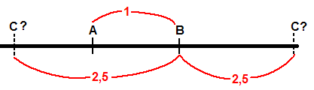
On va faire un test 3 points :

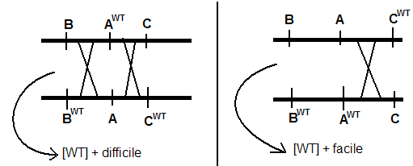
Lorsque le simple mutant est localisé au milieu d’un double mutant, l’obtention d’un phénotype WT est difficile.

Donc par exemple :

AB + C = 100 [WT]
AC + B = 1 [WT]
→ B est au milieu.

AB + C = 100 [WT]
AC + B = 60 [WT]
→ A est au milieu.
Si ces résultats sont obtenus sur 10 000 descendants, alors la distance génétique :
2x100/10 000 = 2% = 2cMo.
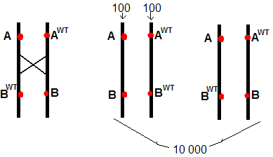
2) Technique de recombinaison chez le phage

1ère étape : Coinfection à haute MOI. Elimination de l’excedant de phages.
On attend que la lyse se produise.
On va avoir des génomes de phages ensembles dans certaines bactéries. Dans un petit nombre de cas ces phages vont échanger leur matériel génétique. Parmi les descendants on va pouvoir mettre en évidence des phages de type parentaux et de type recombinés.

2ème étape : Dilution. Infection à basse MOI. On veut voir le phenotype donc on va rajouter des bactéries indicatrices et de la gélose → Analyse des plages.

Exemple :

Phage M₁ petites plages
Phage M₂ petites plages

Coinfection M₁M₂ → lyse
→ Phages M₁ : petites plages.
→ Phages M₂ : petites plages.
→ Phages WT : [WT].
→ Phages M₁M₂ : petites plages.

Total des descendants = Total des plages.
Plages WT = [WT] = ½ recombinants.
2x(nombre de plages WT)/(nombre total de plage) = distance en cMo.

Exemple :

M₁ petites plages
M₂ plages bleues

Coinfection M₁M₂ → lyse
→ Phages M₁ : petites plages.
→ Phages M₂ : plages bleues.
→ Phages WT : [WT].
→ Phages M₁M₂ : petites bleues.

X / nb total = distance génétique en cMo.

BILAN : - Relation entre recombinaison et distance génétique.
- % de recombinants = distance génétique en cMo.
- nb recombinant/nb total de descendants = % de recombinants.
- Test 3 points : croisement entre double mutants et simples mutants.
- Technique recombinaison chez le phage : coinfection à haute MOI → lyse
→ analyse individuelle du génotype de chaque phage produit en opérant une
infection à basse MOI.

3) Technique de recombinaison chez la bactérie

Placer les bactéries dans un état diploïde transitoire le temps que des évenements de recombinaison se produisent.

Il faut que de façon transitoire on ait deux copies du même gène, de façon à ce que se produisent des recombinaisons, et qu’à la génération suivante on obtienne des recombinants.

Première façon : CONJUGUAISON Hfr :
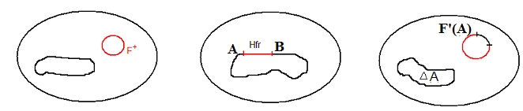
Les bactéries Hfr codent pour des poils sexuels et sont capable de reproduire le chromosome bactérien complet à partir du site d’intégration de l’épisome sexuel.

Il peut se produire un transfert de chromosome bactérien d’une bactérie Hfr vers une bactérie F⁻ par le pont cytoplasmique.
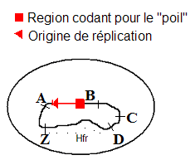
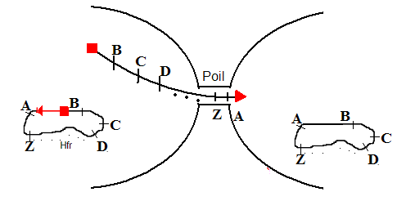

Conjuguaison : → 5 minutes : A est transféré.
→ 10 minutes : A, Z et Y sont transférés.
→ 60 minutes : la totalité du chromosome est transféré.

De cette façon on peut déterminer en « minute » la cartographie à partir d’une Hfr donnée.
En fonction de la souche, le premier gène va être variable, par contre le temps de transfert d’un gène est constant.
En cas de cassure on repart de l’origine, soit ici A. On apelle cette souche Hfr (A).

On a donc 100% de chances que A soit transferé.
99% de chances que Z soit transféré.
98% de chances que Y soit transféré.
:
:
:
0% de chances que B soit transféré.

Un gène rentré seul sera perdu au bout d’un moment. Mais d’ici là on a créé une bactérie diploïde transitoire, c’est à dire qu’il peut se faire une recombinaison au sein du gène A.
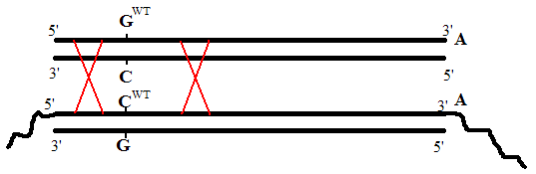

Le gène A va être très fréquement transmis à F-. Une fois transmis il peut se produire de la recombinaison entre A et le gène endogène.

Chez les phages il ne faut qu’un crossing-over (ADN linéaire)

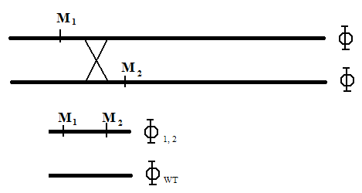

Mais chez les bactéries il faut 2 crossing-over (ADN circulaire).

Hfr = Haute fréquence de recombinaison.

BILAN : - Utilisation de souche Hfr
- Recombinaison avec les gènes les plus fréquement transmis (en fonction de la Hfr).
- Recombinason doit prendre en compte la probabilité que ke gène d’intérêt soit
transmis, et le fait qu’il faudra 2 crossing-over au moins en fonction des positions
des différents mutants que l’on analyse.

Exemple :

On veut travailler sur 2 mutations portant sur l’arginine : arg₁⁻ et arg₂⁻.
On veut savoir comment ca marche.
On va travailler avec :

- Une souche Hfr (arg₁⁻) portant un gène (pro⁺) à proximité du site de transfert (de l’origine de réplication) permettant de vérifier si le transfert de la mutation a eu lieu.

- Une souche F⁻ (arg₂⁻) portant un gène (pro⁻) permettant la contre-selection.
Renseignement sur la position arg1-/origine de transfert :
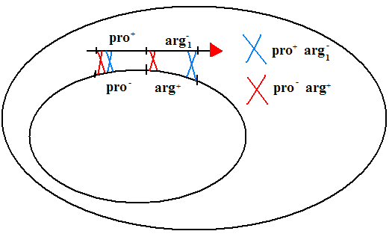

Renseignement sur la position relative arg1/arg2 :

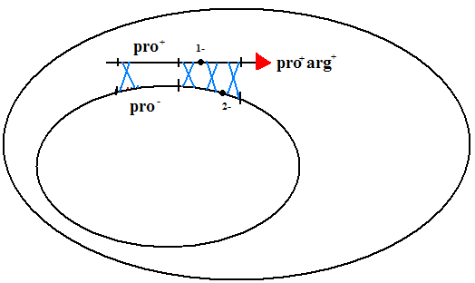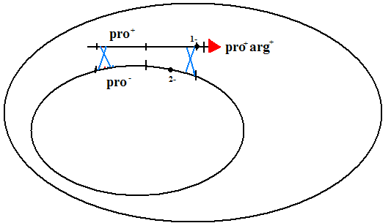
Deuxième façon : TRANSDUCTION GENERALISEE :

Elle fait appel à un phage lytique ou phage transducteur (tandis que la transduction restreinte faisait appel à un phage capable de faire de la lysogénie), capable de casser le génome bactérien pendant son cycle de lyse. Donc au moment de l’encapsidation, il y aura soit encapsidation du génome du phage, soit encapsidation d’un morceau du génome bactérien.
L’ADN bactérien contenu dans une capside va etre injecté dans une nouvelle bactérie lors d’un infection ultérieure par le phage.

On va utiliser le produit de la lyse pour faire une infection à basse MOI dans bactéries receveuses.
Soit c’est un vrai phage qui infecte les bactéries receveuses et elles sont lysées.
Soit c’est un phage contenant un morceau d’ADN bactérien qui les infecte, et certaines se retrouvent dans un état diploïde transitoire.
Le facteur limitant sera la taille de la capside.
Donc on va avoir des renseignements sur la idstance par rapport à la taille de la capside.

